บทที่ 7
สรุปผลการทดลองและเปรียบเทียบ

  - สรุปผลการทดลอง
จากผลการทดลอง จะเห็นได้ว่าเน็ตเวิร์คโหลดบาลานซิ่งสามารถช่วยเพิ่มประสิทธิภาพการทำงานให้กับเครือข่าย ทำให้สามารถรองรับการทำงานได้มากขึ้น และถ้าหากมีเครื่องที่อยู่ในคลัสเตอร์มากเท่าไหร่ เน็ตเวิร์คโหลดบาลานซิ่งก็จะมีประสิทธิภาพและสามารถรองรับการทำงานได้มากขึ้นเท่านั้น เน็ตเวิร์คโหลดบาลานซิ่ง สามารถทำงานได้ทั้งฝั่งของไมโครซอฟท์และฝั่งของจาวา โดยเมื่อดูจากผลการทดลองแล้วจะเห็นด้วยว่าโหลดบาลานซิ่งนั้น สามารถช่วยให้ทำงานได้ดีขึ้นทั้ง 2 ฝั่ง
จากผลการทดลอง ถ้าค่าโหลดเลเวลมีค่ามากมาก จะเห็นได้ชัดเลยว่าเน็ตเวิร์คโหลดบาลานซิ่งนั้นทำงานได้ดีกว่า สามารถรองรับการทำงานได้ดีกว่าเครื่องที่ทำงานเป็นเซิร์ฟเวอร์เพียงเครื่องเดียว แต่ถ้าหากค่าโหลดเลเวลมีค่าน้อยๆ จะเห็นความแตกต่างของเซิร์ฟเวอร์ที่เป็นเครื่องเดียว กับเซิร์ฟเวอร์ที่เป็นคลัสเตอร์ น้อยมาก หรืออาจจะไม่แตกต่างเลย เนื่องจากข้อมูลที่ส่งเข้ามานั้น มีค่าน้อย เมื่อเกิดการแบ่งขึ้น การทำงานก็จะตกไปอยุ่กับเครื่องใดเครื่องหนึ่งในคลัสเตอร์เท่านั้น ทำให้ไม่มีผลต่อการเช็คประสิทธิภาพของระบบมากนัก

  - เปรียบเทียบประสิทธิภาพ
จากผลการทดลองการวัดประสิทธิภาพระหว่างฝั่งไมโครซอฟท์และฝั่งจาวา จะเห็นได้ว่าการเน็ตเวิร์คโหลดบาลานซิ่งนั้นทำการแบ่งการทำงานได้เช่นเดียวกัน แต่ทางฝั่งจาวาจะสามารถทำงานได้อย่างมีประสิทธิภาพมากกว่า จากรูป เป็นการเปรียบเทียบการทำโหลดบาลานซิ่งระหว่างฝั่งไมโครซอฟท์และฝั่งจาวา โดยใช้สภาวะแวดล้อมต่างๆเหมือนกัน

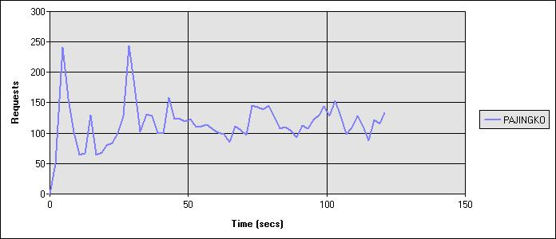

รูปที่ 7-1 ผลการทดสอบการทำงานของโหลดบาลานซิ่ง ของฝั่งไมโครซอฟท์
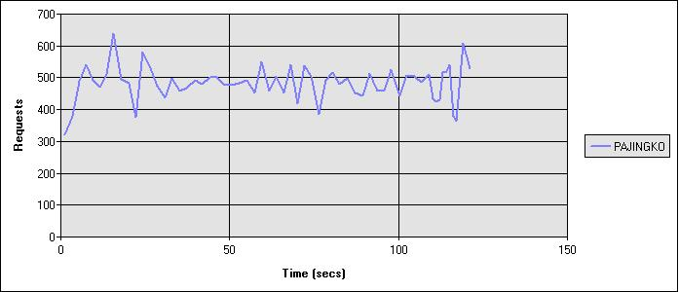

รูปที่ 7-2 ผลการทดสอบการทำงานของโหลดบาลานซิ่งของฝั่งจาวา

จากรูปทั้งสองจะเห็นได้ว่า การทำงานของทางฝั่งจาวาจะดีกว่ามากเนื่องจากการแบ่งงานของฝั่งจาวานั้นทำได้อย่างสมบูรณ์แบบมากกว่า สามารถจัดการให้มีหลายเซิร์ฟเวอร์ในเครื่องเดียวได้ โดยแบ่งการทำงานของแต่ละเซิร์ฟเวอร์โดยใช้พอร์ตที่รับเข้ามาเป็นตัวแบ่งการทำงานทำให้จาวานั้นใช้ทรัพยากรของเครื่องได้คุ้มค่ากว่า ทางฝั่งของไมโครซอฟท์นั้น ใช้ได้เพียงเครื่องละ 1 เซิร์ฟเวอร์เท่านั้น จาวาจึงมีประสิทธิภาพในการทำงานเน็ตเวิร์คโหลดบาลานซิ่งได้เหนือกว่าของไมโครซอฟท์

  - ปัญหาที่เกิดขึ้นระหว่างการทดลอง
- เครื่องที่ใช้ทดสอบการทำงานของเน็ตเวิร์คโหลดบาลานซิ่งนั้น ต้องเป็นเครื่องที่มีประสิทธิภาพพอสมควรเนื่องจากหากเป็นเครื่องที่สเปคไม่ดีก็จะไม่สามารถแสดงค่าที่ถูกต้องออกมาได้
- การติดตั้งค่าแต่ละค่าในเน็ตเวิร์คโหลดบาลานซิ่งนั้น ต้องมีความละเอียดพอสมควรเนื่องจากหากเราตั้งค่าผิดไป ค่าที่ออกมาอาจจะไม่ได้เลยก็ได้ หรืออาจทำให้เกิดปัญหาตามมาได้ และต้องคำนึงถึงการใช้งานเป็นหลักอีกด้วย
- ค่าที่ออกมานั้น อาจเกิดการผิดพลาดได้เนื่องจากใช้ฮับเป็นอุปกรณ์ติดต่อ อาจมีสัญญาณ บรอดแคสท์ที่มาจากเครื่องอื่นมารบกวนการทำงานของเครื่องที่เราสนใจได้ เพราะฉะนั้นเราควรทดสอบเมื่อมีการใช้งานของฮับน้อยกว่า จะทำให้ค่าที่ออกมาแสดงความเป็นจริงได้มากขึ้น
- อุปกรณ์เน็ตเวิร์คบางชนิดไม่สามารถทำงานกับเน็ตเวิร์คโหลดบาลานซิ่ง เพราะฉะนั้นเราควรตรวจสอบก่อนว่าอุปกรณ์เน็ตเวิร์คที่เราใช้นั้นสามารถทำงานร่วมกับเน็ตเวิร์คโหลด บาลานซิ่งได้หรือไม่ ก่อนการทำงาน

